智能课桌升级套装

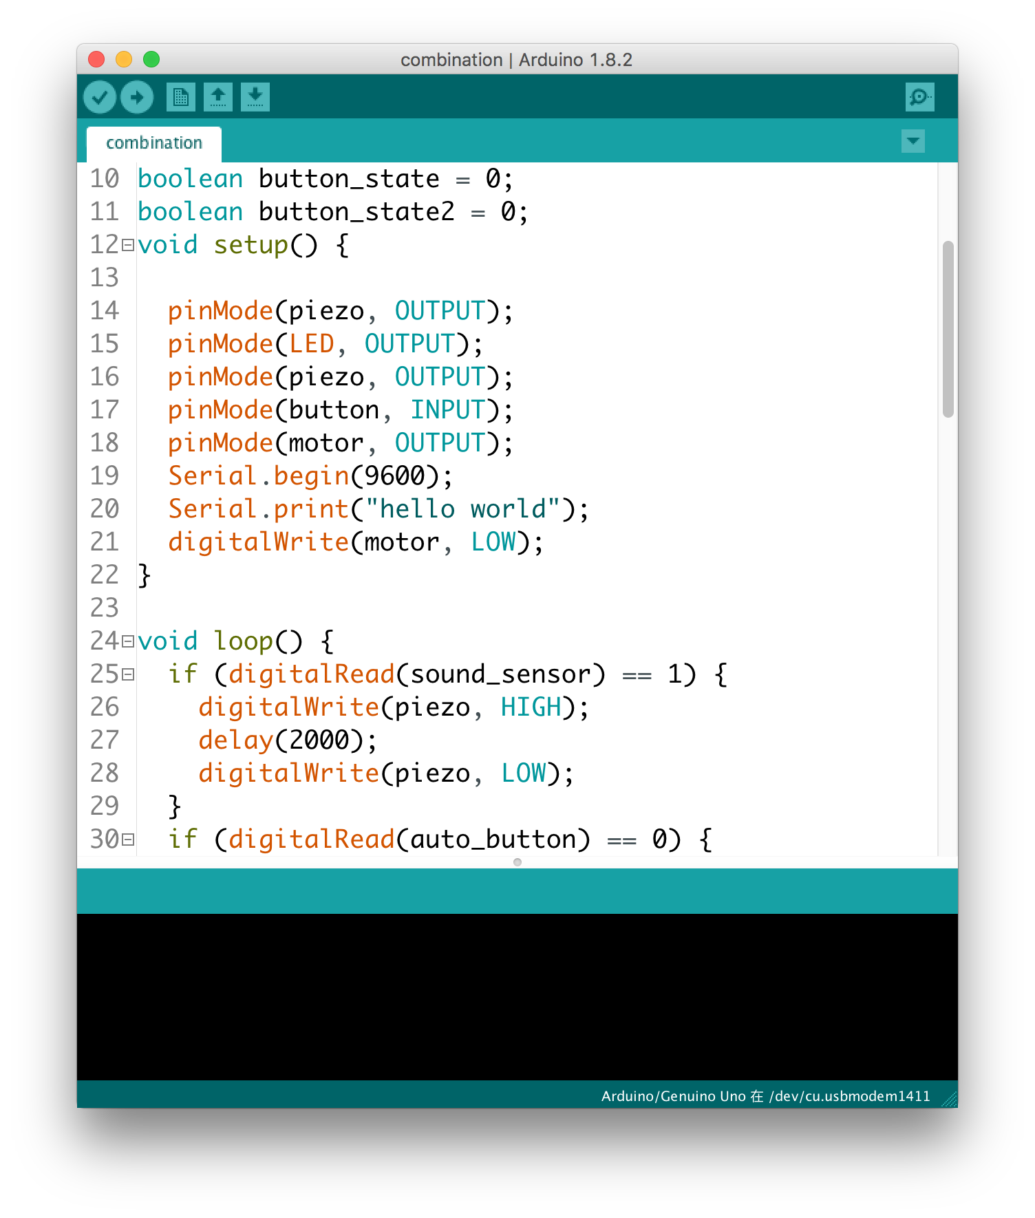

## **主要功能（可补充）**

检测亮度，太暗的话——LED 根据环境亮度自动调LED开关

检测距离，太近——蜂鸣器警报

按钮打开风扇

声音过大——蜂鸣器警报 营造一个安静&舒适的学习环境

## **创新点**

* 无损化
* 智能化判断
* 适用范围广
* 对书桌的通用性
* 拓展性
* （开源）
* https://github.com/linyuxuanlin/Science_Camp_of_Chongqing

## **研发意义**

本产品有助于学生改善在学习过程中的不良习惯，排除外界所带来的干扰因素，营造良好的学习氛围，感受智能的魅力！

使学生能在学习中享受学习，感受智能的魅力！

## **团队精神（暂定）**

才能互补，富强民主，合作共赢，和谐文明。

## **创意来源**

同学们，在炎热的夏日，坐在课桌上的你是否会感叹头顶风扇的风力，渴望有一股清凉舒爽的风来驱使你学习？你是否会因为同桌一个不经意的话题，忘记时间忘记地点甚至忘记交作业的时间，来与他畅谈人生？你是否会写作业写到一半突然外面电闪雷鸣屋里陷入一片黑暗，又不想走去很远之处按下电灯开关？你又是否会作业写着写着便与他来了一个紧密的相视，像是望着最亲爱的情人一样，把头都埋在他的怀里，可是视力却因此下降？

Besides,全新的智能课桌出世！

## **推广**

### **推广方式**

1. 电视广告推广，代言人介绍产品功能，号召适龄人群购买智能书桌
2. 纸张上的宣传版面推广，在各种杂志书籍中介绍智能书桌的功能，并罗列出社会上普遍存在的青少年在使用普通书桌上的健康问题
3. 联手各大网络购物平台，在主页版面中插入推广智能书桌的图片以及购买链接
4. 利用品牌生产商的影响力，使消费者在购买前信任智能产品质量
5. 在文具店、书店等地点投放广告宣传版面
6. 让学生对智能书桌进行免费试用，在群众好评的基础上利用大众交流日常，进行大面积推广，形成良好口碑

### **推广媒体：**

* 网络购物平台
* 电视购物平台
* 报纸书籍出版商
* 手机APP广告
* 电台广告

### **推广时间：**

* 学校假期时间至开学前（可以换新的桌子）
* 中小学生放假前期（在家可以使用智能书桌）

### **推广活动：**

1. 各大网络购物平台进行新品上市的促销和礼品赠送
2. 在学校、书店、社区，进行广告宣传，发放宣传资料，在限定时间内购买可以提供送货上门服务
3. 利用明星效应，限购明星系列产品，幸运的消费者可以获得明星纪念品
4. 在校内开设智能产品介绍会，提醒学生培养良好读书学习习惯，可以使用智能产品进行辅助